Zielona Góra, dnia 21 grudnia 2018r.
Odpowiedzi na zapytania Wykonawcy
Dotyczy: Postępowania prowadzonego w procedurze udzielenia zamówienia na usługi społeczne i inne szczególne usługi, o których mowa w art. 138g ustawy Prawo zamówień publicznych (Dz. U z 2017r., poz. 1579 z późn.zm), na podstawie regulaminu Zamawiającego pn. „Wykonywanie usług pocztowych w roku 2019 na rzecz Miejskiego Ośrodka Pomocy Społecznej w Zielonej Górze” (Znak sprawy: AG.331.9.2018.RN)
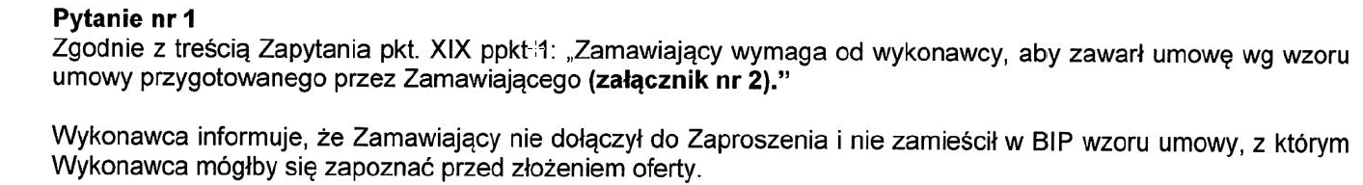
Odpowiedź Zamawiającego
Zamawiający usuwa pkt XIX ppkt 1 Ogłoszenia o zamówieniu dotyczący wzoru umowy przygotowanego przez Zamawiającego, gdyż takowy załącznik nie istnieje.
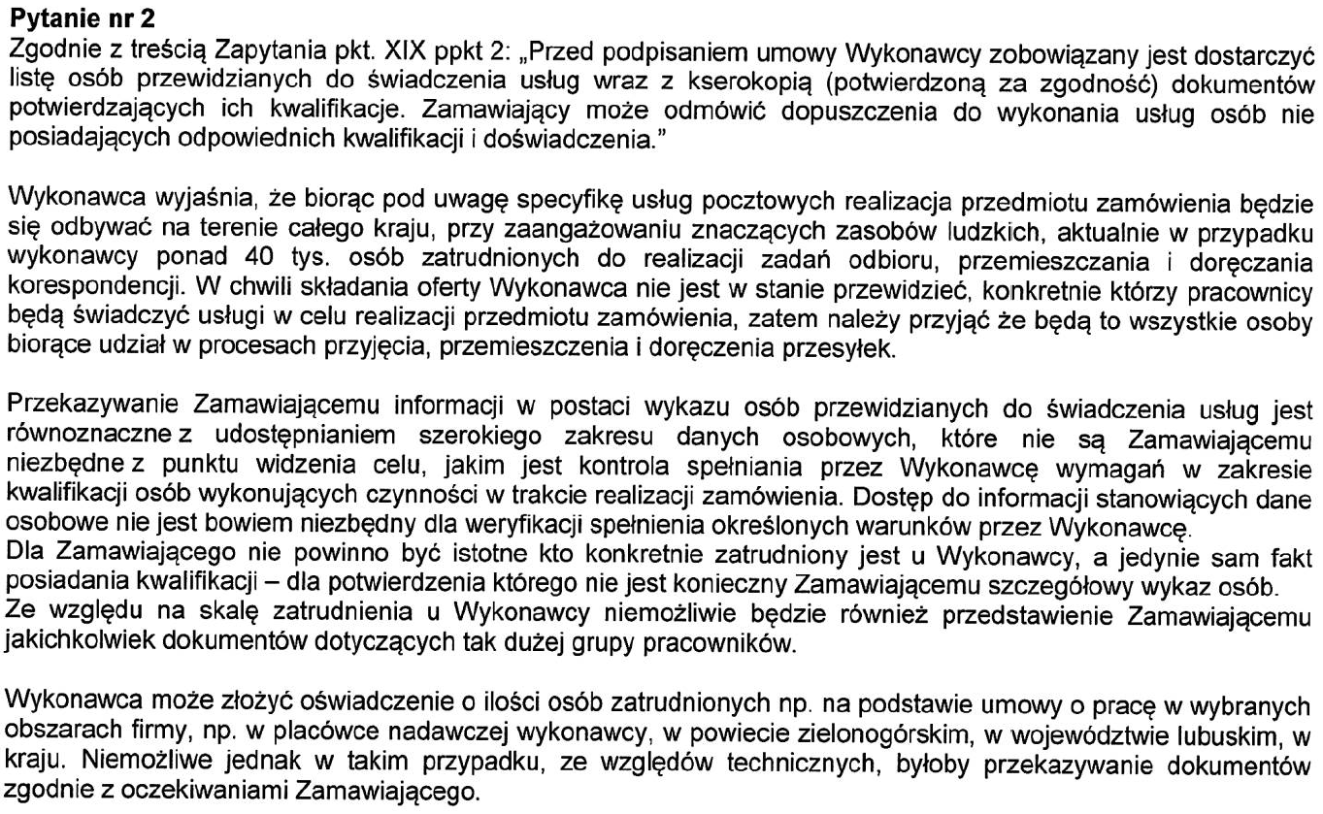
Odpowiedź Zamawiającego
Zamawiający z uwagi na specyfikę zamówienia usuwa pkt XIX ppkt 2, zgodnie z którym wymagał przed podpisaniem umowy dostarczenia listy osób przewidzianych do świadczenia usług wraz z kserokopią (potwierdzoną za zgodność) dokumentów potwierdzających ich kwalifikacje.

